10.40. В лаборатории, удаленной от генератора на расстояние  
/ = **100**м, включили электрический нагревательный прибор, по-  
требляющий ток / = Ю А. На сколько понизилось напряжение  
**U** на зажимах электрической лампочки, горящей в этой лабо-  
ратории, если сечение медных подводящих проводов **S = 5** мм2?

Решение:

Сопротивление проводов можно рассчитать по формуле

_ **2**/

**К = р**—, где **р** — удельное сопротивление меди. Тогда  
**S**

21

падение напряжения **U = IR = Ip**—; **U** = 6,8 В.

1. От батареи с э.д.с. £ = 500 В требуется передать  
   энергию на расстояние / = 2,5 км. Потребляемая мощность  
   /* = 10 кВт. Найти минимальные потери мощности **АР** в сети,  
   если диаметр медных подводящих проводов **d** = 1,5 см.

Решение:

Потери мощности в проводах Д**P = IZR,** где ток в цепи  
**Р**

/ = —, a **R** — сопротивление проводов. Учитывая двух-  
**£**

проводность линии, **R = 2p—,** где **р** = 0,017-КГ6Омм —

S

**удельное  
Р2**

***АР =***

**сопротивление меди**

**/**

2р1

**или, учитывая S=k**

**при  
d~**

**0°С. Тогда  
,_8 Р**2**р1,**

***АР = ■***

***ns d***

**АП 8 10s 0,017-Ю-6 -2,5-103**

**АР = ; ; : = 193 Вт.**

5,14-500

**,52 -10'4**

1. От генератора с э.д.с. **е** = 110 В требуется передать  
   энергию на расстояние / = 250м. Потребляемая мощность  
   Р=1кВт. Найти минимальное сечение 5 медных подводящих  
   проводов, если потери мощности в сети не должны превышать  
   1%.

По условию потери мощности в сети не должны превы-  
шать **1**%, следовательно, к.п.д. **rj - 99%.** Сопротивление  
„ 21

проводов **R — р**— — (1), где **р** — удельное сопротив-  
**S**

ление меди. С другой стороны, согласно закону Ома  
**R** = -у — (2). Поскольку мощность генератора **p = sl**, то

**I - —** — (3). Падение напряжения **т] - — ,** откуда **U = ?]£** —  
**е s**

2

1. . Подставив (3) и (4) в (2), найдем **R** = **—** (5). При-

/•14 /с\ ^ И

равняв правые части (**1**) и (5), получим **-**— = **р**—, откуда

Р **S**

**S** _ **^Р**[£_; **5** - 7g мм2.

щ-

1. В цепь включены последовательно медная и стальная  
   проволоки одинаковых длины и диаметра. Найти: а) отношение  
   количеств теплоты, выделяющихся в этих проволоках; б) отно-  
   шение падений напряжения на этих проволоках.

Решение:

При последовательном включении по медной и стальной  
проволоке течет одинаковый ток. Согласно закону Джо-  
уля — Ленца на медной проволоке выделится количество

**0] = f'R.t = I**2**pt—t,** а на стальной проволоке —

**тепла**

**Отношение**

**количество тепла**

***0****2* **= *I2RJ = 1гр****2* ***—t*.**

— = — = 0,17 . Падение напряжения на медной проволоке  
**Qz** Pz

**U,~ Щ= 1рх** —. Падение напряжения на стальной про-

S

волоке £/, = **IR, = 1р**, — . Отношение — = — = 0,17 .

**' *S и2 р2***

1. Решить предыдущую задачу для случая, когда про-  
   волоки включены параллельно.

Решение:

При параллельном включении медной и стальной про-  
волоки падение напряжения на них одинаково. Согласно

*U*2

**U**2 **л U**1

1 **> a Qy =—t-**

***pxl/S R****2*

закону Джоуля — Ленца **Q,** = 1 =

***R,***

и

**Qx _ Рг _ ,**

= 1. Отношение — = — = 5,9. Падение напряжения

***p2l/S Q2*** а

**Ul = U2>** следовательно, — = 1.

1. Элемент с э.д.с. **е -** 6 В дает максимальный ток **I =** ЗА.  
   Найти наибольшее количество теплоты **Q**T, которое может быть  
   выделено во внешнем сопротивлении в единицу времени.

Решение:

За счет работы электрического тока во внешнем сопро-  
тивлении выделяется количество теплоты **Q = А = let.** При  
f = 1с количество теплоты 0 = 18 Дж.

1. Батарея с э.д.с. **е** = 240 В и внутренним сопротив-  
   лением г = 1 Ом замкнута на внешнее сопротивление **R =** 23 Ом.  
   Найти полную мощность **Р**0, полезную мощность **Р** и к.п.д. **rj**батареи.

К.п.д. батареи **t]** = = 0,%. Полная мощность батареи

R + r

£ Е*1*

**P**0**-sI,** где согласно закону Ома / = , т. е. **Р**0 ;

R+r R+r

**R,** = 2,4 кВт. Полезная мощность **Р** = **?]Р**0 = 2.3 кВт.

1. Найти внутреннее сопротивление **г** генератора, если  
   известно, что мощность **Р**, выделяющаяся во внешней цепи,  
   одинакова при внешних сопротивлениях Л, = 5 Ом и **R**2 **=** 0,2 Ом.  
   Найти к.п.д. **rj** генератора в каждом из этих случаев.

Решение:

Мощность, выделяющаяся во внешней цепи: Р = /*./?, или

**P = l\R1.** Согласно закону Ома для замкнутой цепи

£ £ £*2*Rl £*2****Ri***

**Л =**

**от\***

■, а /, = — . Тогда Р = - п

**R{ + r’ R^+r ~ fa+rf fa +rf  
куда R{ (R**2 **+ r**)1 **= R2fa + r)2. Раскрыв скобки и проведя не-  
сложные преобразования, найдем г = ■^RlR**1 **= 1 Ом. Для**

первого сопротивления к.п.д. генератора **tj.** = '■— = 83%.

Р, **+г**

£

Для второго сопротивления **77**, =—-— = 17% .

**‘** R^+r

1. На графике дана зависимость полезной мощности **Р**от тока **]** в цепи. По данным этой кривой найти внутреннее со-  
   противление **г** и э.д.с. **е** элемента. Построить график зави-  
   симости от тока 1 в цепи к.п.д. **rj** элемента и падения потенци-  
   ала **U** во внешней цепи.

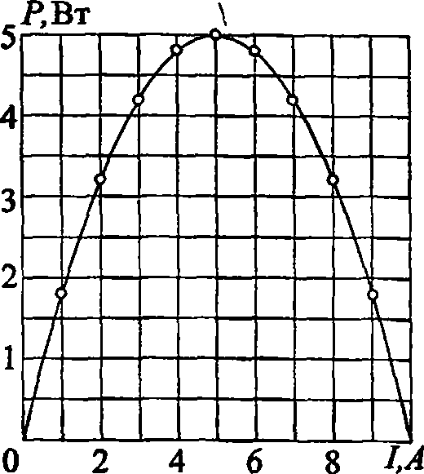

Решение:

По точкам на кривой составим таблицу:

|  |  |  |  |  |  |  |  |  |  |  |  |
| --- | --- | --- | --- | --- | --- | --- | --- | --- | --- | --- | --- |
| А А | 0 | 1 | 2 | 3 | 4 | 5 | 6 | 7 | 8 | 9 | 10 |
| Л Вт | 0 | 1,8 | 3,2 | 4,2 | 4,8 | 5 | 4,8 | 4,2 | 3,2 | 1,8 | 0 |

Мощность, выделяемая во внешней цепи (полезная мощ-  
ность), достигнет максимума при внешнем сопротивлении  
**R,** равном внутреннему сопротивлению **г** элемента. При

£

этом падение потенциала во внешней цепи **U** . Тогда

2

к.п.д. элемента **77** = 0,5 . В нашем случае **Ртах** = **IU** = 5 Вт.

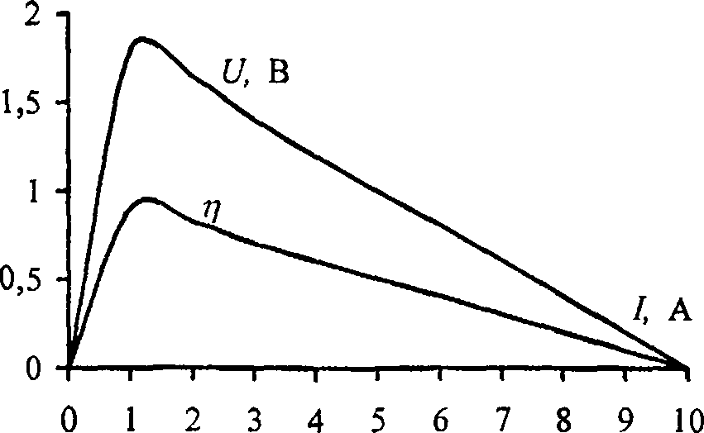

Следовательно, **U** = -у2- = 1 В; отсюда э.д.с. элемента

£

**s = 2U** = 2 В. Т. к. при этом **I-** —, то внутреннее сопро-

2 **г**

£

тивление элемента **г** = — = 0,2 Ом. Падение потенциала во

21

тт р UP

внешней цепи **U** = —; к.п.д. элемента **i)** = — = .

I s £-1

1. По данным кривой, изображенной на рисунке к задаче  
   10.48, построить график зависимости от внешнего сопротив-  
   ления **R** цепи: к.п.д. **t]** элемента, полной мощности **Р**0 и полез-  
   ной мощности **Р** . Кривые построить для значений внешнего со-  
   противления **R** , равных: 0, **г**, **2г** , **Ъг** , **Аг** и **5г**, где **г** — внут-  
   реннее сопротивление элемента.

Решение:

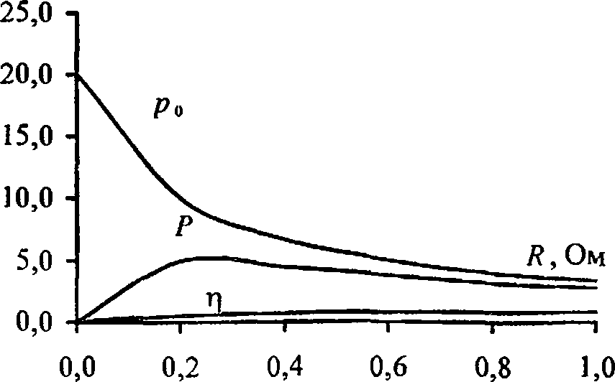

Имеем **е-** 2 В; г = 0,2 Ом (см. задачу 10.48). Полная мощ-  
ность, развиваемая источником, равна **Р0** = **I**1 **{R + г)** =

*£2* s2R

= **Is** = . Полезная мощность **Р** = **I2R** = —. К.п.д.

R + r {R + r)'

источника 7**i =** — = . Подставив числовые данные,

Р*0* R + r

п 4

получим следующие зависимости: **Р**0 **=** — ;

п 4 **R R**

**Р =** **7** уг; **71=** . Для заданного интервала зна-

(Л + е, **2)2** **R +** **0,2** F

чений 7? составим таблицу и построим графики.

|  |  |  |  |  |  |  |
| --- | --- | --- | --- | --- | --- | --- |
| Л, Ом | 0 | **0,2** | 0,4 | **0,6** | **0,8** | **1** |
| Ль Вт | 20 | **10** | 6,67 | 5 | 4 | 3,33 |
| Л Вт | 0 | 5 | 4,44 | 3,75 | 3,2 | 2,78 |
| JZ | 0 | 0,5 | 0,67 | 0,75 | **0,8** | 0,83 |

1. Элемент замыкают сначала на внешнее сопротивление  
   **Rl=2** Ом, а затем на внешнее сопротивление **R**2 = 0,5 Ом. Найти

Э.Д.С. **в** элемента и его внутреннее сопротивление **г,** если из-  
вестно, что в каждом из этих случаев мощность, выделяющаяся  
во внешней цепи, одинакова и равна **Р** = 2,54 Вт.

Решение:

Мощность, выделяющаяся во внешней цепи, равна **Р = 12х**х **R**, где согласно закону Ома для полной цепи / =

***R + r***

(Л + гГ '■ (Л,+гУ

**Отсюда Р = , £ . По условию Р = —— =**

- **-2** п\ отсюда **Rl+r ~ К**2**+г . у[Я\'**_

***e****2****R*,**

/ 49 IVI ОТСЮДа — I 9 Г < —

№+*■> л/ад

= г = 7ад=10м. Из (1) найдем

* = (Л+г)^ = 3,4°м.

1. Элемент с э.д.с. £"=2В и внутренним сопротивлением  
   **г** = 0,5 Ом замкнут на внешнее сопротивление **R.** Построт ь  
   график зависимости от сопротивления **R**: тока **I** в цепи, па-  
   дения потенциала **U** во внешней цепи, полезной мощности **Р** и  
   полной мощности **Р**0. Сопротивление взять в пределах  
   О < **R <** 4 Ом через каждые 0,5 Ом.

Решение:

Зависимость тока / в цепи от внешнего сопротивления **R**

£

выражается законом Ома для полной цепи: / = или,

R + r

с учетом данных задачи, / = . К.п.д. элемента

**R +** 0,5

U R

**т] =** —, кроме того, 11 **=** (см. задачу 10.49). Тогда

е R + r ■

**U** = : **U** -———. Зависимость полезной мощности

R + r R + **0,5**

**Р** и полной мощности **Р**0 задается соотноше-  
**S-R** £2

ниемР = -; гг; **Р**0=—— (см. задачу 10.49) или

***R + r***

п 4Д п 4 _

**Р** = ^ гг-; **Рп** = . Для заданного интервала зна-

(Д + 0,5)2 Л + 0,5

чений **R** составим таблицу и построим графики.

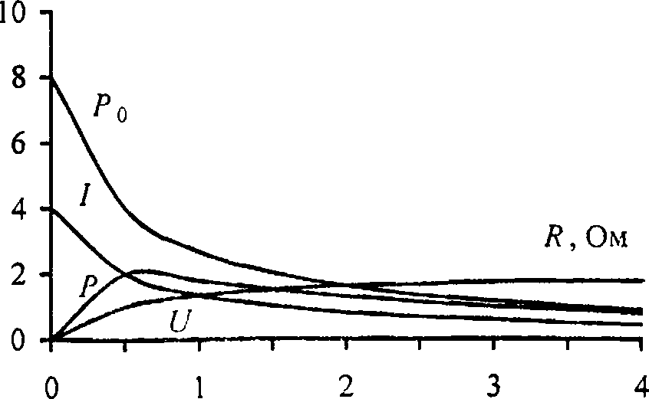

1. Элемент с э.д.с. **е** и внутренним сопротивлением **г**замкнут на внешнее сопротивление **R .** Наибольшая мощность,  
   выделяющаяся во внешней цепи, **Р =** 9 Вт. При этом в цепи те-  
   чет ток / = ЗА. Найти э.д.с. s и внутреннее сопротивление г  
   элемента.

|  |  |  |  |  |  |  |  |  |  |
| --- | --- | --- | --- | --- | --- | --- | --- | --- | --- |
| А, Ом | 0 | 0,5 | 1 | 1-5 | 2-д | 2,5 | 3 | 3,5 | 4 |
| 1А | 4 | 2 | 1,33 | 1 | 0,8 | 0,67 | 0,57 | 0,5 | 0,44 |
| **и, В** | 0 | 1 | 1,33 | 1.5 | 1.6 | 1.67 | 1,71 | 1,75 | 1,78 |
| Л Вт | 0 | 2 | 1,78 | 1.5 | 1.28 | 1.11 | 0.98 | 0,88 | 0,79 |
| **Ро,** Вт | 8 | 4 | 2.67 | 2 | 1.6 | 1.33 | 1.14 | 1 | 0,89 |

Решение:

Имеем **Ртах =UI**, при этом = (см- задачу 10.48), т. е.

si 2Р s

**Ртах- Р = — •** Отсюда **е = — =** 6 В. Имеем г= — (см- за-  
дачу 10.48); г = 10м.

1. Э.д.с. батареи f = 120B, сопротивления У?. =30 Ом,  
   **R**2 = 60 Ом. Амперметр показывает ток / = 2 А. Найти мощность  
   **Р,** выделяющуюся в сопротивлении 7?,.

Решение:

Мощность, выделяющаяся в цепи,  
определяется соотношением **P-UI**,  
где **U** — падение напряжения на  
данном участке, / — ток, про-  
текающий через него. Падение напря-  
жения на сопротивлении 7?,:

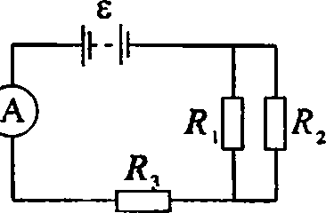

£/, = £- **ЯЪ1 -** 60 В. Ток в параллельном участке цепи  
**I ~** /, + /2. По закону Ома /2 = -1 А, тогда **Ix - I** - /2;

*Р*-2

**1Х** =1 А. Отсюда искомая мощность **Рх= Ix-U{=** 60 Вт.

1. Э.д.с. батареи г = 100 В, ее внутреннее сопротивление  
   **г** = 2 Ом, сопротивления Я, = 25 Ом и Я**3** = 78 Ом. На сопро-  
   тивлении Я, выделяется мощность Я, = 16 Вт. Какой ток 7 по-  
   казывает амперметр?

Решение:

По определению мощности тока  
**Pi=IlUl** — (1), а из закона Ома со-  
противление Я, = — — (2). Решая сов-

|  |  |
| --- | --- |
| —iMh |  |
| т R( |  |
|  |  |

Л

местно уравнения (**1**) и (**2**), найдем ток  
**Гр~**

/| = I— . Т. к. сопротивления и Я**2**

vA

соединены параллельно, то Я, 7, = Я**2**72, тогда ток

7, = . По первому правилу Кирхгоффа ток, который по-

Я->

**кажет амперметр, 7 = 7, + 72 - 7,**

я,

1+А -  
я, J

***g***

(3). С другой стороны, по закону Ома 7 = (4), где

г + Я

Я = Я**12**+Я**3** — (4) — сопротивление внешней цепи.  
Поскольку сопротивления Я, и Я**2** соединены

— (**6**). Подставляя (5), с

D

**параллельно, то Я12 =——**

Я, +Я**2**

учетом (**6**), в (4), получаем 7 = - **~ А**—-у—

г -+• Я;Я. /(Я) + Я**2** J+ Я**3**

1. . Исключая из соотношений (3) и (7) сопротивление Я:,

*£-Jp.il*

окончательно находим 7 = = 1 А.

***r + R****3*

• It =

1. Э.д.с. батареи **e** = 120 В, сопротивления Я, =25 Ом,  
   Л, = Л**3** = 100 Ом. Найти мощность **Р**х, выделяющуюся на сопро-  
   тивлении Я,.

Решение:

Т. к. сопротивления /?, и **R**2 соединены

***R R***

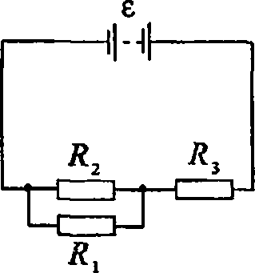

параллельно, то **Rn=** —!—2— и **UX=U2.**

**R\** + **R**1

Общее сопротивление внешней цепи  
**R** = **/?12** + = 120 Ом. По закону Ома

для всей цепи ток / = — = 1 А. Согласно

***R***

первому закону Кирхгоффа / = /, + **/2** — (О и, кроме того,  
/,/?, = **I**2**R**2 — (2). Решая совместно уравнения (1) и (2),

находим ток через сопротивление **R**l: /, = ——— = 0,8 А.

***r2+rx***

Тогда мощность, выделяющаяся на сопротивлении Л,:  
/{=/,£/, =/,**2**Д, -16 Вт.

1. К.п.д. батареи ^ = 80 % (см. рис. **1**), сопротивление  
   Л, =100 Ом. На сопротивлении Я, выделяется мощность  
   Я, =16 Вт. Найти э.д.с. **s** батареи, если известно, что падение  
   потенциала на сопротивлении равно **U} =** 40 В.

**Решение:**

**Рассмотрим упрощенную эквива-  
лентную схему (см. рис. 2), где г —  
внутреннее сопротивление участка  
цепи АВ. По определению к.п.д.**

**батареи**

***Р***

п = полез

***р***

л поли

**(1), где**

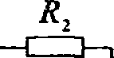

Я,

**К» - j2rab —** (2) — полезная

**Я, Рис. 1**

/

По закону Ома для участка цепи

падение потенциала на участке **АВ** равно **U**,

**__ TD**

внешн Л1^АВ

***ra\****

**чип-**

***В***

**Рис. 2**

**мощность, которая выделяется на  
участке АВ, РПОЛ11 = I**2**{Rab +г) —  
(3) — полезная мощность батареи.  
Подставляя (2) и (3) в (1), получаем**

***П =***

***ГЯ***

АВ

***IR***

*■АВ*

***I****2****(RAB+r) l{RAB+r)***

**- (4).**

**(5), а по закону Ома для полной цепи** 1 **=**

*RAB+r*

**откуда**

э.д.с. батареи **£ = l(RAB** +>•) — (**6**). Подставляя (5) и (**6**) в

**(4), получаем р =**

С/..

**откуда э.д.с. батареи £ -**

***U***

***£ Г]***

**(7). Мощность тока, выделяемая на сопротивлении R{,  
равна р{ =**1**1{/,, и поскольку по закону Ома для участка**

г Ui D ui -г

цепи /, = —-, то **Р,** = —. Тогда падение потенциала на со-

Л Р,

противлении Р, равно {У, = Pt **,** и т. к. сопротивления  
Р, и **R**2 соединены параллельно, то падения потенциалов  
на них **Ul=U**2 **-** — (**8**). Полное падение потенциала

на участке **АВ** равно **UmemK=U^+U**3**=U**2**+U**3 — (9).  
Подставляя (**8**) в (9), получаем £/внешн =Тед|" **+ U**3 — (10).  
Подставляя (10) в (7), окончательно находим э.д.с. батареи  
£ — tJ~P\Ri **+t/3 //7 -100В.**

1. Э.д.с. батареи £■ = 120 В, полное сопротивление  
   потенциометра **Ru =** **120** Ом. Сопротивление **R** лампочки меня-  
   ется при нагревании от **30** до **300** Ом. На сколько меняется **при**этом разность потенциалов **U** на лампочке, если подвижным  
   контакт стоит на середине потенциометра? На сколько меняется  
   при этом мощность **Р** , потребляемая лампочкой?

**Решение:**

**По условию задачи подвижный кон-  
такт С стоит на середине потенци-  
ометра, поэтому сопротивления на  
участках АС и СВ равны между со- 4**

**С**

ЧЧЬ

**7»**

***в***

**(1), где Ло**

**полное сопротивление потенцио- лметра. Т. к. лампочка подключена параллельно участку  
АС,** **то падения потенциалов в лампочке и на участке АС  
равны между собой: U„=UAC или, с учетом (1),**

**D**

**I„Ri =/„— (2), где /п — ток на участке АС, Д, —**

**сопротивление лампочки в начальный момент времени.  
Согласно первому правилу Кирхгоффа для узла С имеем  
/0 =/п + /л — (3). Решая совместно уравнения (2) и (3),**

***( ъ г, \***

**получаем /0 =**

+ 1

**(4). С другой стороны, по  
2 + 2 /?|)**

**закону Ома для полной цепи**

**I° = R0/2 + (R0Rl/2)/({R**0 **/2)+ Д,)= + 4Д,) ~ (5)‘**

**Приравнивая правые части уравнений (4) и (5), получаем  
2 s**

**/л = — (6) — ток через лампочку в начальный**

Ло + 4Я,

**момент времени. Тогда разность потенциалов на лампочке  
в начальный момент времени £/, = /ЛД, — (7), а мощность,**

**потребляемая лампочкой, =** 1**2л R{ —(8). Подставляя (6) в**

*2****sR***

**(7) и (8), соответственно получаем Ui = '■—**

***R****0* ***+ 4Ri***

**-ЗОВ и**

***4 s****2****R,***

***(Ro + 4 Rj***

**— = 30 Вт. В процессе нагрева сопротивление**

лампочки возрастает до & = 300 Ом, тогда разность потен-  
циалов на лампочке и мощность, потребляемая лампочкой,

***2sR***

станут соответственно равны С/, =—■—-— = 54,5 В **и**

***Rq* + *4R2***

**4 s**2**R**2

**= 9,9 Вт.**

***(Ro+ЩУ***

1. Разность потенциалов между точками **А и В** равна  
   **U =** 9 В. Имеются два проводника с сопротивлениями Д, = 5 **Ом**и Л, = 3 Ом. Найти количество теплоты **Q**r, выделяющееся **в**каждом проводнике в единицу времени, если проводники меясдзг  
   точками **А и В** соединены: а) последовательно; б) параллельно*

Решение:

Согласно закону Джоуля — Ленца количество теплоты,  
выделяющееся в проводнике, равно **0 = 1 Rt.** Тогда **в еди-**ницу' времени выделится количество теплоты **Qr**

**= — = I**2**R.** а) При последовательном соединении провод?

**ников I, =!-,=■**

***U***

***R* + *Ri***

**. Количество теплоты, выделившей**

jу **2** п •

еся на первом проводнике, **QTl** = **I**2**R^** = - -С—|

(•^i **+R**2**)-**

**Qn = 6,3 Дж. Аналогично Q**r2 **= ■**

***U****2****R,***

**т**; а**2**=з,**8**Дя|

***{Rl+R2J***

б) При параллельном соединении **U^=U2=U**

|  |  |  |
| --- | --- | --- |
| /  **\*** **1** — 5 | a **U.SL.** | **U**2 ТГ  Отсюда **Q** , = — = 16,2 Дж* |
| **\*1** | **'** R2 | **R**1 |

***и***

ft2= —= 27Дж.

1. Две электрические лампочки с сопротивлениями  
   **R** -- 360 Ом и Д, **=** 240 Ом включены в сеть параллельно. Какая  
   из лампочек потребляет большую мощность? Во сколько раз?

Решение:

Поскольку лампочки включены в сеть параллельно, то  
паление напряжения на них одинаково, т. е. С/, = **U**2 **= U** .  
Мощности **Р]** и **Р**2, потребляемые лампочками, опреде-

n **U**2 „ **U**2

ляются следующими соотношениями: **Р,** = и **Pi**  ,

***Р\ Р****-2*

**откуда**

**Р Д,** 2

**Т. е. лампочка с меньшим сопро-**

тивлением потребляет в 1,5 раза больше.

1. Калориметр имеет спираль сопротивлением Д( =60 Ом,  
   которая включена в цепь, как показано на рисунке. Сопро-  
   тивление Л, =30 Ом. Амперметр показывает ток **1 =** 6 А. На  
   сколько нагревается масса л/= 480 г воды, налитой в калори-  
   метр, за время **т** = 5 мин пропускания тока?

Решение:

За время г на спирали выделится ко-  
личество теплоты **2** = /,**2Д1г — (1**), егде 7, — ток, проходящий через  
спираль. Поскольку спираль и  
сопротивление Д**2** соединены парал-  
лельно, то **Ux** = **U**2 = **U** , а 7 = 7, + /2.

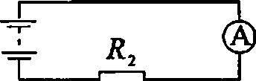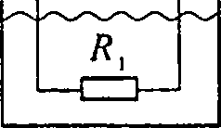

Тщ.ча /,= —, где **U** = 7Д**,2** = 7**——**

**. Отсюда найдем**

Д, **1** Д,+Д**2**

**/,=**

***IR****2*

Д, + д.

**= 2 А. Выделенное количество тепла пошло на**

нагревание воды, причем **О = тс АТ** — (2), где

с = 4,19'10,Дж/(кг-К) — удельная теплоемкость воды;

129

**AT** — искомое изменение температуры. Приравнивая  
правые части (1) и (2), получим /^г = **тсАТ,** откуда

**АТ = AAL = 36 к.**

***тс***

1. Какой объем **V** воды можно вскипятить, затратив  
   электрическую энергию **W =** 3 гВт-ч? Начальная температура  
   воды **/0** = 10° С.

Решение:

Электрическая энергия **W** задана во внесистемных  
единицах гектоватт-часах. В единицах системы СИ  
1Вт-ч = 3,6-10**3** Дж; 1 гВт-ч 3,6-1 (У ■ 10**2** Дж; 3гВт-ч =  
= 10,8-10**12** Дж. Эта энергия была затрачена на нагревание  
воды массой **т** = **pV** на **АТ** = 90° С. Т. е. **W - cm АТ** =

**W** ,

= **cpVAT,** откуда **V** = —— . с**ВОЛЬ1** = 4,2 • 10**3** Дис/кг-К;

***срАТ***

Люды = Ы О**3** кг/м3. Подставляя числовые данные, получим  
**V =** 2,9-10**'3** м**3** = 2,9 л.

1. Какую мощность **Р** потребляет нагреватель электри-  
   ческого чайника, если объем **V = 1 л** воды закипает через время  
   г = 5 мин? Каково сопротивление **R** нагревателя, если напряже-  
   ние в сети **U** = 120 В? Начальная температурЭ/Воды **tQ =** 13,5° С.

Решение:

Для нагревания объема **V** воды до температуры кипения  
**Тк** за время г необходимо количество тепла  
**Q = mcAT = Vpc(TK-T0)** — (1). Количество тепла **Q** и  
мощность **Р** связаны соотношением **Q = Pr** — (2). При-  
равнивая правые части уравнений (**1**) и (**2**), получим

**Vpc(TK-T0) = Рт ,** откуда **Р=** —^ = 1,2 кВт. Со-

г

противление **R** нагревателя можно выразить из закона

***U Р***

Ома: /? = —. Мощность **Р = Ш,** откуда / = —. Тогда

**U2**

Л = —-**120**м.

***Р***

1. На плитке мощностью **Р =** 0,5 кВт стоит чайник, в ко-  
   торый налит объем **V** = 1 л воды при **/0** =16° С. Вода в чайнике  
   закипела через время г = 20 мин после включения плитки. Какое  
   количество теплоты **Q** потеряно при этом на нагревание самого  
   чайника, на излучение и т.д.?

Решение:

Если бы потерь тепла не было, на нагревание воды до  
температуры кипения **Тк** потребовалось бы количество  
тепла **Qi =mcAT = Vpc{TK-T0).** На самом деле было из-  
расходовано тепла **Q**2 = **Рт.** Отсюда потери тепла соста-  
вили **Q = Q**2 -О, **= Рт-Урс{Тк-Т**0); £? = 2,5 • 10**5** Дж.

1. Нагреватель электрической кастрюли имеет две одина-  
   ковые секции с сопротивлением **R =** 20 Ом каждая. Через какое  
   время г закипит объем **V - 2,2** л воды, если: а) включена одна  
   секция; б) обе секции включены последовательно; в) обе секции  
   включены параллельно? Начальная температура воды **t**0 =16° С,  
   напряжение в сети **U** = 110 В, к.п.д. нагревателя **77** = 85% .

Решение:

*U2*

а) Мощность нагревателя **Р = Ш =** — — (1). За время г

***R***

выделится количество теплоты **0 = rjPz** — (2), которое  
пойдет на нагревание воды до температу ры кипения **Тк,**т. e. **Q = Vpc(TK -** Г0) — (3). Решая совместно уравнения

(1) — (4), получим г = **^** = 1506 с = 25 мин.

***tjU***

б) При последовательном включении секций их общее со-  
противление равно 2**R.** Отсюда г = 50 мин. в) При  
параллельном соединении секций их общее сопротивление

равно |. Отсюда г = 12,5 мин.

1. Нагреватель электрического чайника имеет две секции.  
   При включении одной из них вода в чайнике закипит через  
   время г, =15 мин, при включении другой — через время  
   г**2** = 30 мин. Через какое время г закипит вода в чайнике, если  
   включить обе секции: а) последовательно; б) параллельно?

Решение:

В предыдущей задаче была получена формула, связы-  
вающая время нагрева воды г и сопротивление **R** секции

***тс АТ***

нагревателя. г = —7?. Поскольку г прямо пропор-

***rjU-***

ционально **R** и величины, входящие в коэффициент при  
**R**, постоянны, т. е. они сократятся при преобразованиях,  
то можно записать: а) при последовательном соединении  
секций г = г, + г**2** = 45 мин; б) при параллельном соеди-

*Т Т*

нении г = —= **10** мин.  
г, + г**2**

1. Нагреватель электрического чайника сопротивлением  
   7?, включен в цепь, как показано на рисунке. Э.д.с. батареи  
   £ = 120 В, сопротивление 7?, =10 Ом. Амперметр показывает  
   ток7=2А. Через какое время закипит объем **V** = 0,5л воды?  
   Начальная температура воды /**0**=4°С. К.п.д. tj **= 76° о**нагревателя.

Имеем г = **УрС^- ~T^R'** (см. за-

***tiU?***

дачу 10.64). Т. к. сопротивления е**R{** и **R2** включены последователь-

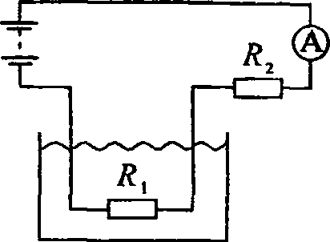

но, то ток в цепи / = , от-

R\ Ri

сюда **Ri** = у - **R**2 **—** 50 Ом. Падение

напряжения на сопротивлении Л, равно (У, = **Щ** =100 В.  
Подставляя числовые данные, получим **т-** **22** мин.

1. Калориметр имеет спираль сопротивлением /?,, кото-  
   рая включена в цепь, как показано на рисунке. Э.д.с. батареи  
   £ = **110В,** к.п.д. спирали **tj =** **80%. В** калориметр налита масса  
   **m** = **500 г** керосина. Амперметр показывает ток / = **2 А,** вольт-  
   метр показывает напряжение **U** **= 10,8 В.** Каково сопротивление  
   Л, спирали? Найти удельную теплоемкость с керосина, если за  
   время г = 5 мин пропускания тока керосин нагрелся на **At** = 5° **С.**Каково сопротивление **R**,1 Сопротивление вольтметра считать  
   бесконечно большим.

Решение:

Количество тепла, необходимое для  
нагревания керосина на **At,** есть  
б, = **cm At**. По закону Джоуля — Лен-  
ца количество тепла, выделяемое  
спиралью за время г, есть 0**2-Шт .**

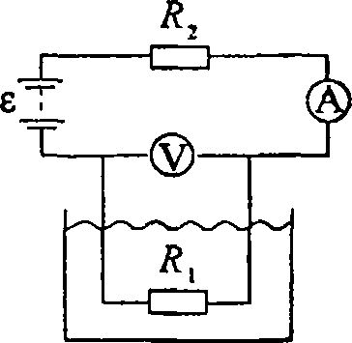

По закону сохранения энергии  
**Qi** = **HQi или cm At - r/IU т,** откуда  
удельная теплоемкость керосина

**с — tj———** = 2,07 кДж/(кг-К). Из зако-  
**mAl**

По закону Ома для всей цепи ток 1 , откуда



*R* +R2

***£***

сопротивление **R**2 = — **R{** =49,6 Ом.

1. Объем К = 4,5л воды можно вскипятить, затратив  
   электрическую энергию **W** = 0,5 кВт-ч. Начальная температура  
   воды **t**0 **=** 23° С. Найти к.п.д. **ц** нагревателя.

Решение:

Количество тепла, необходимое для того, чтобы вскипятить  
воду, **О** = **cm(tK** -t0) = **cpV(tK -t0),** где **с** = 4,19кДж/(кг-К) —  
удельная теплоемкость воды, **т** = **pV** — масса воды,  
**tK** =100° С — температура кипения воды. По определению

*Q*

1**]** = —. Подставляя числовые данные, получим

***W***

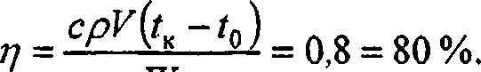

***W***

1. Для отопления комнаты пользуются электрической  
   печью, включенной в сеть напряжением **U =** 120 В. Комната те-  
   ряет в единицу времени количество теплоты **Ог -** 87,08 МДж/сут.  
   Требуется поддерживать температуру комнаты постоянной. Най-  
   ти: а) сопротивление **R** печи; б) длину / нихромовой проволоки  
   диаметром **d =** **1** мм, необходимой для обмотки такой печи;

в) мощность **Р** печи.

Решение:

Мощность печи **Р =** —, где г = 24 ч = 86400 с, тогда

**Р =** 1 кВт. С другой стороны, **Р** = **IU**, откуда сила тока в

***т***

сети **I = —** — (1). По закону Ома для участка цепи

/ = — — (2). Приравнивая правые части уравнений (1) и  
**К**

*U2*

1. , находим сопротивление печи **R** = -^- = 14,4 Ом.  
   Сопротивление проволоки также можно выразить как

р 1

**К = р—,** где **р** — удельное сопротивление материала

U

проволоки, / — ее длина, **S** — площадь поперечного

**„ . *RS Rwd****2* ***..***

сечения. Тогда / = — = = 11,3 м.

***р Ар***

1. Температура водяного термостата объемом **V =** 1 л под-  
   держивается постоянной при помощи нагревателя мощностью  
   **Р** = 26 Вт. На нагревание воды тратится 80% этой мощности. На  
   сколько понизится температура воды в термостате за время  
   г = **10** мин, если нагреватель выключить?

Решение:

Количество тепла, отданное водой при охлаждении,  
**Q**| = **cmAt = cpVAl**. По закону Джоуля — Ленца коли-  
чество тепла нагревателя **Q**2 **= IUx** = **Рт.** По закону сохра-  
нения энергии (2, **=rjQ**2 или **cpVAt -г/Рт,** откуда измене-  
**т}Рт**

йие температуры **At** = —— = 2,97° С.

***cpV***

1. Сколько надо заплатить за пользование электрической  
   энергией в месяц (30 дней), если ежедневно в течение времени  
   г = **6**ч горят две **120**-вольтовых лампочки, потребляющие ток  
   **I** = 0,5 А? Кроме того, ежедневно кипятится объем **V -** 3 л воды.  
   Начальная температура воды **/0** = **10°** С. Стоимость **1** кВт-ч энер-  
   гии принять равной 4 коп. К.п.д. нагревателя /; = **80%.**

Количество энергии, потребляемое в сутки лампочками,  
it', **= 2IUт,** а в месяц **Wl** = 30w, = 60 Д/г. Количество  
энергии, необходимое для нагревания воды в сутки,  
**O = CpV(tK-t0),** при этом затрачивается энергия

**W - cmbT = cpV&T**, а в месяц **W**1 _ **30с/эК(/к**—{о) р[олная

***Л***

**энергия, которая расходуется за месяц,**

**= 30**

***2Шг +***

**cpV{t** к**-Гр)**

**= 120,18МДж. За**

w = wl+w2 =

**пользование**

\

***W-n***

**133коп.=**

электроэнергией надо заплатить **N** = **—5**

F F 103-3600

= **1**р. 33коп.

1. Электрический чайник, содержащий объем **V** =600 см**3**воды при f**0** = 9° С, забыли выключить. Сопротивление нагре-  
   вателя чайника **R =** 160м. Через какое время г после вклю-  
   чения вода в чайнике выкипит? Напряжение в сети **V -** 120 В,  
   к.п.д. нагревателя **tj** = 60%.

Решение:

По закону Джоуля — Ленца **Qnom** = **I**2**Rt\** **@полез11** **= Q{+Q2-**Количество теплоты, необходимое для нагревания воды до  
температуры кипения, £>, **=cm(tK-t0).** Количество тепло-  
ты, необходимое для испарения воды, **Q2=rm .** По закону

Сохранения ЭНерГИИ 0полезн = **Шюп» > ст ((к ~(о ) +**

**+ пи-г} I2R** г; **т = pV**. По закону Ома **I = ~г,** отсюда

***I****1* ***pV[c{tK -t****0****)+r]=T}^-T,* следовательно,**

*и2*

pVR?\cb -) **+** г]  
г = —**—-——---2** J ; **z =** 49 мин.

*77* U 2